Required Components / Composantes requises
 | 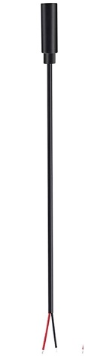 | BOM  - Kids preferred - Laughing and Spinning Stitch Plush Toy  - 7” cable with 3.5 mm jack (female) end  - Cable tie (small – around 15 cm)  - Cable tie (large – around 35 cm  Liste des Matériaux  - Préféré des enfants - Peluche Stitch qui rit et tourne  - Câble 18 cm avec prise jack 3,5 mm (femelle)  - Serre-câble (petit – environ 15 cm)  - Serre-câble (grand – environ 35 cm)
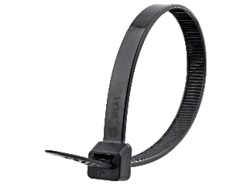 | 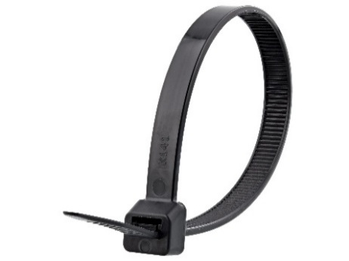

Required Tools
- Phillip screwdriver
- Wire strippers
- Flush cutters
- Soldering iron and solder
- Drill and 1/8” drill bit
Outils requis
- Tournevis cruciforme
- Pince à dénuder
- Pince coupante
- Fer à souder et soudure
- Perceuse et foret de 3,2 mm

Required Personal Protective Equipment (PPE)
- Safety glasses
Équipement de protection individuelle (EPI) requis
- Lunettes de sécurité

Assembly Instructions / Instructions de montage
- To start, locate the original cable tie at the base of the toy. This cable tie is holding the internal plastic compartment inside the toy and is what we need to access to solder. The cable tie will be in the seam of the fabric going around the plastic compartment.  Find an opening (you may have to snip a bit of fabric) to then snip the cable tie. When this happens, the plastic will be free from the fabric  - Pour commencer, localisez le serre-câble d'origine à la base du jouet. Ce serre-câble maintient le compartiment en plastique interne du jouet et permet d'y accéder pour souder. Le serre-câble se trouvera dans la couture du tissu entourant le compartiment en plastique.  Trouvez une ouverture (vous devrez peut-être couper un morceau de tissu) pour couper le serre-câble. Le plastique sera alors libéré du tissu. | 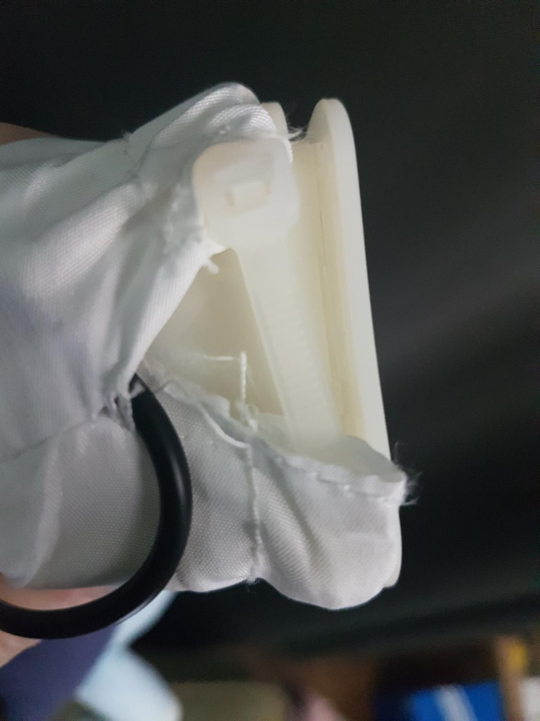
- You can now pull out the internal compartments and mechanics of the toy. There will be loose stuffing so gently pull the compartment out.  Locate the screws on the back of the compartment and unscrew them to reveal the internal circuit board.  Gently open to reveal the inside electronics.  - Vous pouvez maintenant retirer les compartiments internes et le mécanisme du jouet. Des éléments de rembourrage peuvent se détacher ; retirez donc délicatement le compartiment.  Repérez les vis au dos du compartiment et dévissez-les pour révéler le circuit imprimé interne. Ouvrez délicatement pour accéder aux composants électroniques. | 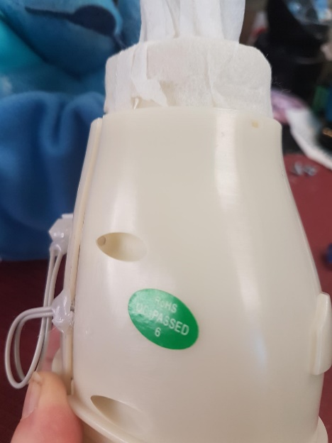
- On the back of the compartment, there is an existing hole that we will use for our mono cable.  We use a mono cable for this toy, so the cable can be accessed externally. Locate this hole, and thread your cable through with your wires being “inside” the toy. Once through, you can also tie your cable in a knot – this will help the cable to not be pulled back through. You may also use your small cable tie for this.  - Au dos du compartiment se trouve un trou prévu pour le câble mono. Ce jouet utilise un câble mono, ce qui permet d'y accéder depuis l'extérieur. Repérez ce trou et faites-y passer votre câble, les fils étant à l'intérieur du jouet. Une fois passé, vous pouvez également faire un nœud pour éviter qu'il ne soit tiré à travers. Vous pouvez également utiliser un petit serre-câble. | 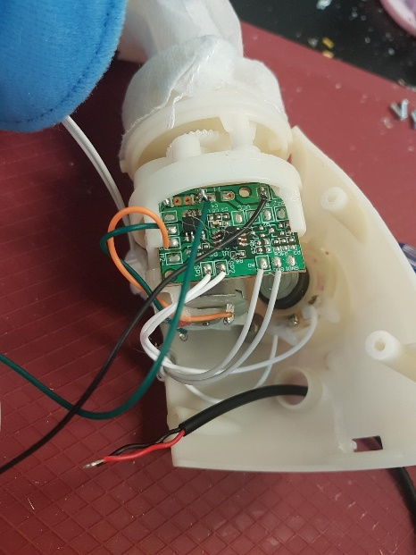
- Next you will prepare your mono cable by tinning your wire. The best way to do this is cover the exposed wire in solder. You will use your soldering iron and melt solder onto the exposed wire end, and this will help you solder onto the board. Before soldering confirm your cable is through the hole.  - Préparez ensuite votre câble mono en étamant le fil. La meilleure méthode consiste à recouvrir le fil dénudé de soudure. Utilisez votre fer à souder pour faire fondre la soudure sur l'extrémité dénudée du fil, ce qui facilitera la soudure sur la carte. Avant de souder, vérifiez que le câble passe bien dans le trou. | 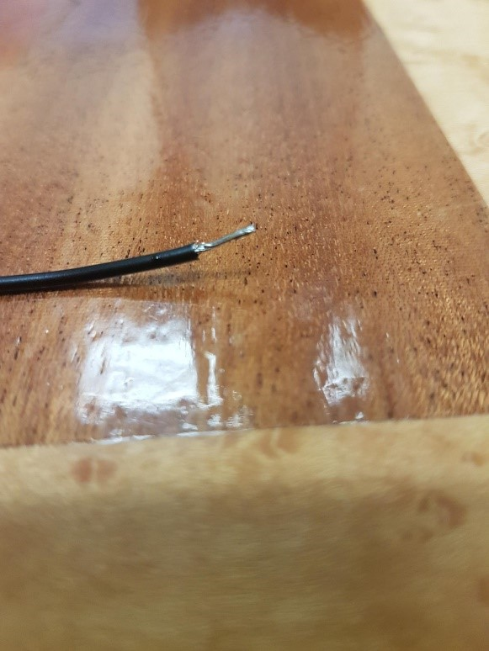
- One the circuit board, you will notice spots that have 4 white wires. You will be attaching your wires from the cable to the two spots circled in the pictures. Make sure you have the correct spots before soldering. It also does not matter which cable wire goes to each spot.  - Sur le circuit imprimé, vous remarquerez des points avec quatre fils blancs. Vous connecterez les fils du câble aux deux points entourés sur les photos. Assurez-vous d'avoir les bons points avant de souder. Le fil du câble relié à chaque point n'a aucune importance. | 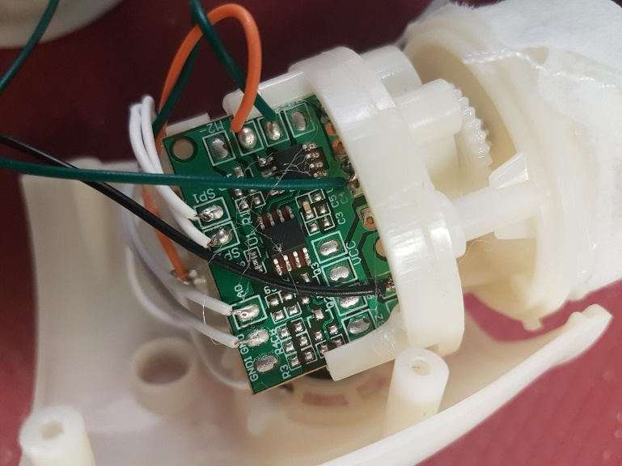
- To connect your new wire: hold your new wire on the spot you wish to connect it to. You can then use your soldering iron to heat up the existing solder on the board and the solder on the end of the wire. When hot, lift your iron but continue holding your wire on the spot. The new and old solder should merge together and dry as one spot, leaving your new wire and the original wire on the board.  Be careful to keep the solder to just the small spots on the board and to not combine with any other spots on the board.  - Pour connecter votre nouveau fil : maintenez-le à l’endroit souhaité. Vous pouvez ensuite utiliser votre fer à souder pour chauffer la soudure existante sur la carte et celle à l’extrémité du fil. Lorsqu’elle est chaude, soulevez le fer tout en maintenant le fil à l’endroit souhaité. La nouvelle soudure et l’ancienne devraient fusionner et sécher en un seul point, laissant le nouveau fil et le fil d’origine sur la carte.  Veillez à ce que la soudure soit limitée aux petits points de la carte et à ne pas la combiner avec d'autres points de la carte. | 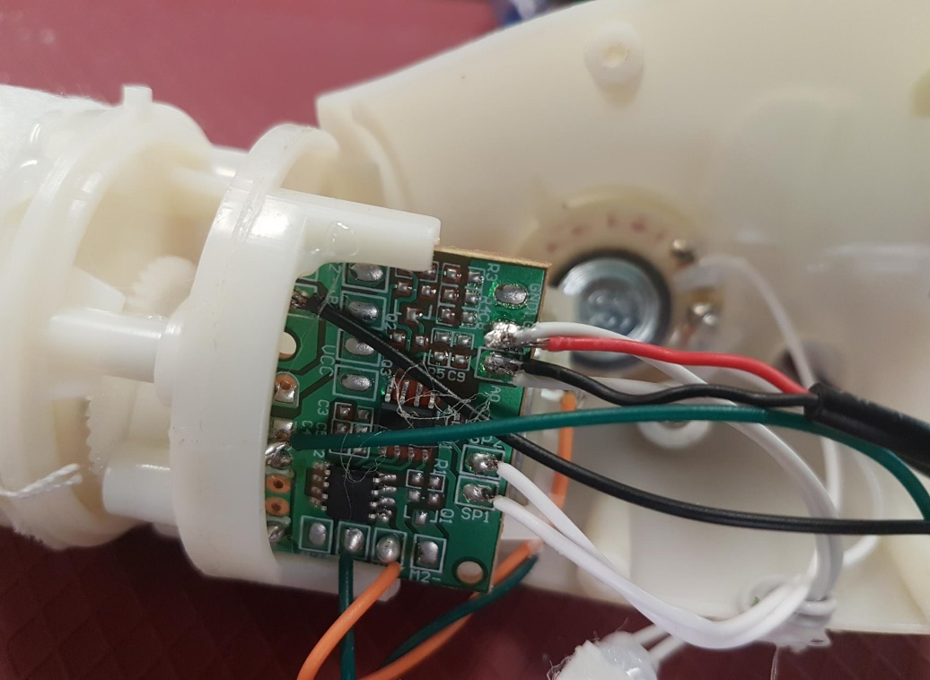
- If both new wires are connected to their spots, along with the original white wires, you can not test the toy.  Be careful, this toy has moving parts when activated.  If you had issues with the original wires coming off the board, they will need to stay connected. If this happens, you can solder the end of the original white wire to the end of your new cable wire – then solder them on the board at the same time.  - Si les deux nouveaux fils sont connectés à leurs bornes respectives, en même temps que les fils blancs d'origine, vous ne pouvez pas tester le jouet.  Attention, ce jouet comporte des pièces mobiles lorsqu'il est activé.  Si vous avez rencontré des problèmes avec les fils d'origine qui se déconnectaient de la carte, ils doivent rester connectés. Dans ce cas, vous pouvez souder l'extrémité du fil blanc d'origine à celle de votre nouveau câble, puis les souder simultanément sur la carte. | 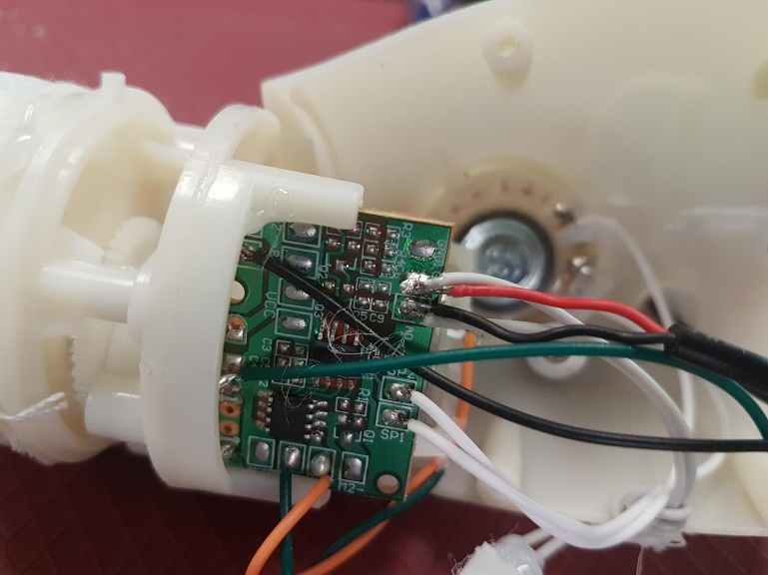
- With the wires connected and the toy tested, you can now reassemble the toy.  If you did not tie a knot in the cable, you can attach your small cable tie around your cable – make sure the cable tie is inside the toy.  Carefully reassemble the toy, including screws, and make sure everything is in the correct spot.  - Une fois les fils connectés et le jouet testé, vous pouvez maintenant remonter le jouet.  Si vous n’avez pas attaché de serre-câble au câble, vous pouvez attacher votre petit serre-câble autour de votre câble – assurez-vous que le serre-câble est à l’intérieur du jouet.  Remontez soigneusement le jouet, y compris les vis, et assurez-vous que tout est au bon endroit. | 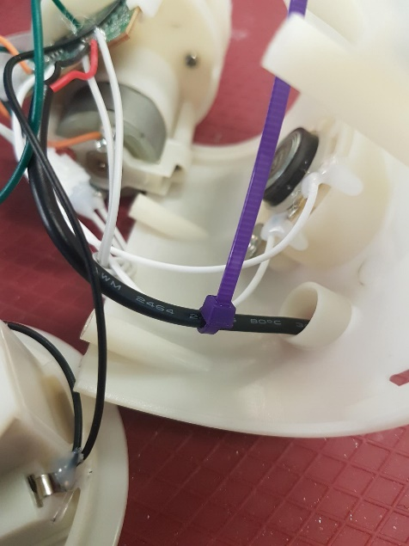
- When you have the internal compartment back inside the toy, you will need to replace the large cable tie.  Remove the original cable tie if you have not already. Locate your large tie and thread it through the seam in the fabric. Tighten the cable tie so it is secure, keeping the internal compartment inside the toy.  Make sure your cable is able to be accessed.  - Une fois le compartiment interne remis en place, remplacez le grand serre-câble.  Retirez le serre-câble d'origine si ce n'est pas déjà fait. Repérez le grand serre-câble et passez-le dans la couture du tissu. Serrez le serre-câble pour qu'il soit bien fixé, tout en maintenant le compartiment interne à l'intérieur du jouet.  Assurez-vous que le câble est accessible. | 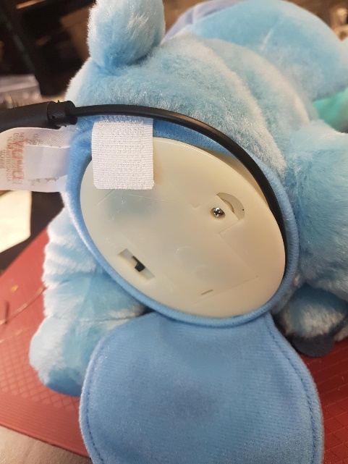
- Your toy is now complete!  - Votre jouet est maintenant terminé ! |  | 

